**ОБЩЕРОССИЙСКИЙ ПРОФСОЮЗ ОБРАЗОВАНИЯ**

**ЧЕЧЕНСКАЯ РЕСПУБЛИКАНСКАЯ ОРГАНИЗАЦИЯ**

Представителям рессовета Профсоюза в районах.

Кураторам первичных профсоюзных организаций. Уполномоченным первичных профсоюзных организаций.

**Уважаемые коллеги!**

**Направляем очередной информационный материал для доведения**

**до членов Профсоюза.**

**НОВОСТИ В ПРОФСОЮЗЕ И ОБРАЗОВАНИИ**

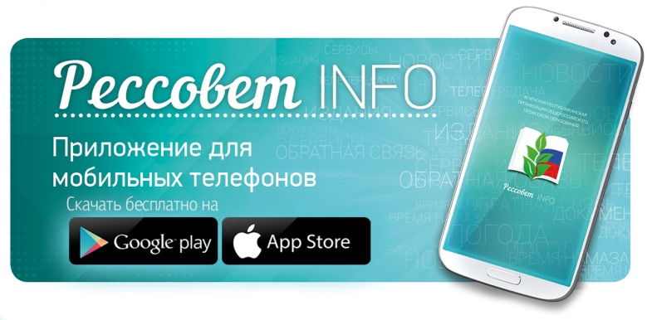**Вышло в свет официальное мобильное приложение республиканской организации Профсоюза - "Рессовет info".**

"Рессовет info" позволит Вам быть в курсе профсоюзных новостей, предоставит доступ ко всем информационным ресурсам республиканской организации Профсоюза и позволит оперативно связаться с работниками аппарата рессовета.

**На состоявшемся** в Москве заседании Генерального Совета Федерации независимых профсоюзов России председатель ФНПР Михаил Шмаков заявил: «Считаю, что « Федерация независимых профсоюзов России» должна настаивать на том, чтобы в качестве кандидата в президенты России на выборах в 2018 году баллотировался В.В. Путин» и обозначил восемь наказов будущему главе государства:

-реальные доходы граждан страны должны расти;

-устойчивой основой долгосрочного роста экономики должна стать покупательная способность населения;

-борьба с бедностью работающих-через индексацию зарплат;

-пора поставить точку в вопросе формулы МРОТ;

-установить для бюджетных отраслей базовые оклады и ставки зарплаты

-ликвидировать позорное явление долгов по зарплате;

-поддерживать реальную экономику, приводящую к созданию рабочих мест, промышленного и интеллектуального продукта;

-построение цифрового будущего России.

**Оргкомитет** Всероссийского конкурса «Педагогический дебют-2018» информирует об объявлении приема конкурсных документов и о проведении ежегодного состязания среди молодых педагогов страны. Конкурс проводится с 2006 года при поддержке Министерства образования и науки РФ и Общероссийского Профсоюза образования, а также членов Совета Федерального Собрания Российской Федерации.

**Стартовал ежегодный** республиканский конкурс «Преподаватель-2017 года». В нем могут принять участие педагогические работники учреждений среднего профессионального образования Чеченской Республики в номинациях:

**-**лучший преподаватель спецдисциплин;

-лучший преподаватель общеобразовательных дисциплин.

Стаж педагогической работы и возраст участников не ограничивается.

**До конца этого года Минобрнауки России** планирует утвердить концепцию развития психологической службы в системе образования в РФ на период до 2025-го года.  
Предполагается, что школьные психологи займутся в том числе профилактикой и коррекцией интернет-зависимости среди учеников, будут консультировать родителей и детей по поводу безопасного использования сети.  
 Среди целей психологической службы в системе общего образования - профилактика и коррекция «интернет-зависимости, игровой зависимости, агрессии и насилия в школе». Также предполагаются консультации детей и родителей по поводу безопасного использования интернета, содействие в установлении личностных границ и права на приватность в реальной жизни и в интернете. Источник: (ИА "Грозный-информ").

**2 ноября** в рамках Года профсоюзной информации прошел республиканский конкурс «Лучший уполномоченный первичной профсоюзной организации по информационной работе».

В конкурсе приняли участие 12 уполномоченных.

По итогам выступления конкурсантов места распределились следующим образом: первое место с вручением диплома и денежного поощрения присуждено Эзербаевой Л.У., (СОШ №56 г. Грозный); второе место – Истамуловой З.Ш («СОШ с. Памятой Шатойского района). Третье место присудили двум конкурсантам: Абдурзакову Ю.У.(«Ники-Хитинская СОШ Курчалоевского района) и Хамзатовой Т. Б. («Гимназия №7 г. Грозный). Приза «Симпатии жюри» удостоились: Хузиева А.Ш. (СОШ №6 г. Шали») и Гиназова Ф.А. (д\с «Ангелочки» с. Братское Надтеречного района).

Участники, не отмеченные призовыми местами, за участие также удостоились дипломов и денежных поощрений.

**9 ноября в Доме профсоюзов** состоялось вручение наград победителям республиканского конкурса «Лучший коллективный договор образовательного учреждения».

Конкурс проведен в два тура – районный и республиканский. На республиканский тур было представлено 18 коллективных договоров.

Лучшим на республиканском уровне признан коллективный договор МБОУ «Побединская СОШ» Грозненского района (председатель ППО А.З. Радуева, директор школы Л.Д. Духаева). Второе место присуждено «МБОУ «СОШ №60» Ленинского района (председатель ППО А.У. Басханова, директор Хаджиев С.М.). На третьем месте – МБОУ «СОШ №3» г. Урус-Мартан (председатель ППО С.Ш. Демельханова, директор Х.Х.Асхабова). Призерам вручены дипломы и денежные вознаграждения, соответственно 10, 8 и 6 тысяч рублей.

Всем конкурсантам за участие были вручены дипломы и денежные вознаграждения.

**Согласно плану рессовета** с целью комплексного изучения работы и оказания методической и практической помощи продолжается посещение первичных профсоюзных организаций учреждений образования республики.

8 ноября 2017 года сотрудники аппарата рессовета побывали во всех первичных профсоюзных организациях Октябрьского района г. Грозный.

До конца календарного года планируется охватить все ППО.

**Напоминаем о запланированных республиканским Советом Профсоюза образования к проведению во II полугодии 2017 года конкурсах**!

**02.11-24.11.2017 г**. – республиканский конкурс «Лучшая профсоюзная страничка в сети интернет**»**

**23.11.2017 г.** - республиканский конкурс «Лучший уполномоченный ППО по организационно-массовой работе»

**01.12-22.12.2017 г.** – республиканский фото-конкурс среди педагогических работников «Твоя профессия вечна»

**Информационный отдел аппарата республиканского Совета Профсоюза.**

[ressovet@mail.ru](mailto:ressovet@mail.ru)

[www.ressovet.ru](http://www.ressovet.ru)

15.11.2017